ブロッコリーの茎とガリのチーズコロッケ

- 材 料（6個分）
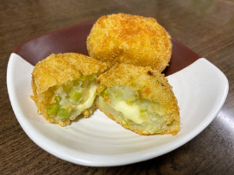
じゃがいも 250g
ブロッコリーの茎 100g
（ブロッコリー１個分）
ガリ（甘酢しょうが） 10g
(寿司などについてくる小袋3袋）
食塩 小さじ1/3
こしょう 少々
プロセスチーズ 30g
薄力粉 大さじ2
卵 中1/2個
パン粉 30ｇ
揚げ油 適量

- 作り方
- じゃがいもは皮をむいて一口大に切る。柔らかくなるまで茹で、熱いうちにつぶしておく。
- ブロッコリーの茎はゆでて粗めのみじん切りにする。ガリ（甘酢しょうが）は、みじん切りにする。
- つぶしたじゃがいもにブロッコリーの茎、ガリ（甘酢しょうが）、塩、こしょうを入れて混ぜる。
- ６等分にし、チーズを包んで成形する。
- ④に薄力粉、溶き卵、パン粉の順につける。
- 全体がきつね色になるまで油で揚げる。
★栄養成分表示 (1個分)
熱量 ・・・・・166kcal
たんぱく質 ・・ ・3.4g
脂質・・・・ ・・ 10.7g
炭水化物・・・・・12.5g
食塩相当量 ・・・・0.5g
（吸油率15％で計算）

- SDGsポイント
捨てられてしまうことの多いブロッコリーの茎と、冷蔵庫に余りがちな、お寿司などについてくるガリ（甘酢しょうが）を使用しました。

- ポイント
冷めてもおいしいコロッケです。
関西福祉科学大学 2021年度４回生

